II. Login

Người dùng chọn vào mục login và sẽ xuất hiện giao diện như bên dưới:

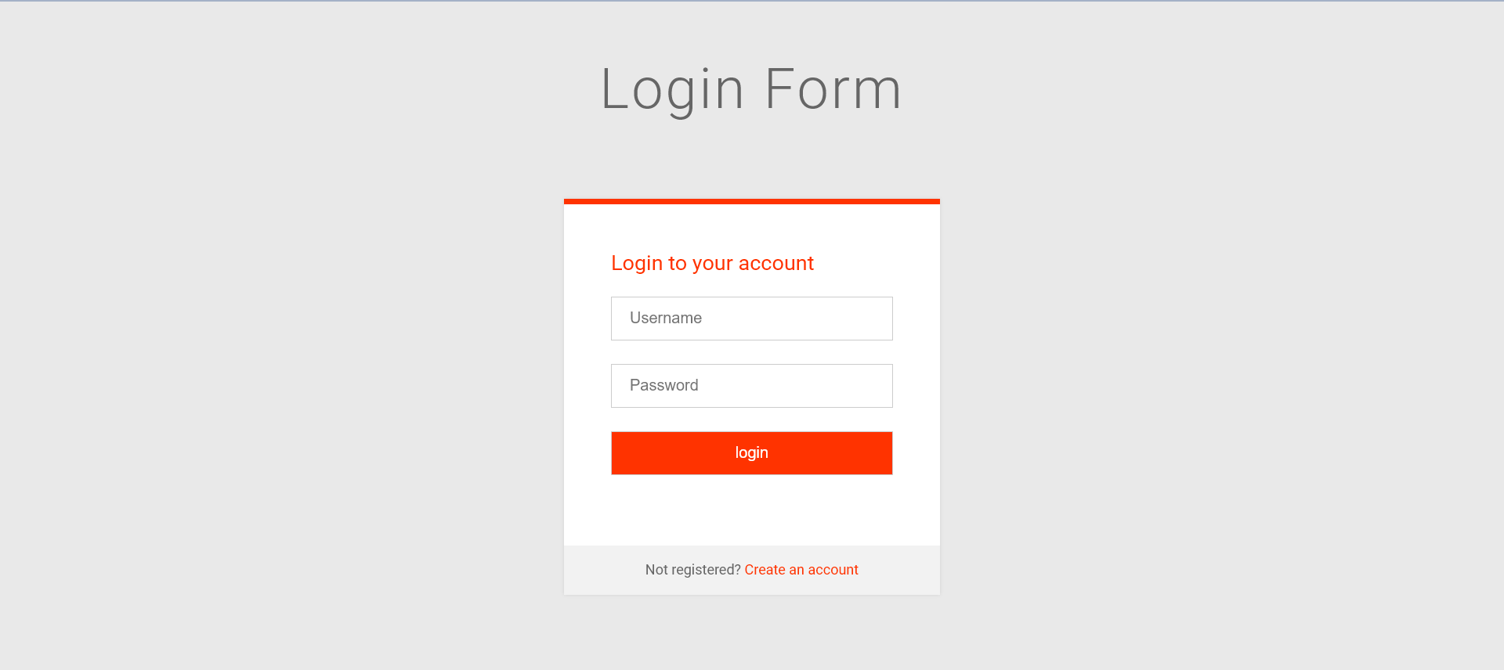

1. Environment:

Bài kiểm thử được thực hiện trên hai trình duyệt cụ thể là:

● Google Chrome.

● Firefox.

2. Các thuật toán kiểm thử Black-Box Testing được sử dụng trong bài:

● Boundary value analysis technique.

● Equivalence class partitioning technique.

3. Test scenario:

● Test scenario 1:

Giá trị username có độ dài từ 11 đến 30

Mục đích: Kiểm tra giá trị hợp lệ của trường Username trong form

Login.

Quy trình thực hiện:

- Bước 1: Chọn mục login

- Bước 2: Nhập Username

- Bước 3: Ấn nút Login

Các tình huống cần test:

- Username có độ dài là 11

- Username có độ dài là 30

- Username có độ dài là 20

- Username có độ dài < 11

- Username có độ dài > 30

● Test scenario 2:

Giá trị Username định dạng là email

Mục đích: Kiểm tra định dạng của trường Username

Quy trình thực hiện:

- Bước 1: Chọn mục login

- Bước 2: Nhập Username

- Bước 3: Ấn nút Login

Các tình huống cần test:

- Username có dạng là email

- Username không có dạng là email

● Test scenario 3:

Password có độ dài từ 6 đến 10

Mục đích: Kiểm tra giá trị hợp lệ của trường Password

Quy trình thực hiện:

- Bước 1: Chọn mục login

- Bước 2: Nhập Password

- Bước 3: Nhấn nút Login

Các tình huống cần test:

- Password có độ dài là 6

- Password có độ dài là 10

- Password có độ dài là 8

- Password có độ dài < 6

- Password có độ dài > 10

● Test scenario 4:

Chức năng Login

Mục đích: Kiểm tra chức năng Login

Quy trình thực hiện:

- Bước 1: Chọn vào mục Login

- Bước 2: Nhập các giá trị email, password

- Bước 3: Ấn nút Login

Đầu vào:

- Username và password đúng

- Username đúng nhưng password sai

- Username sai nhưng password đúng

- Cả username và password để sai

Decision table:

|  |  |  |  |  |
| --- | --- | --- | --- | --- |
|  | Rule  1 | Rule 2 | Rule 3 | Rule 4 |
| Condition: |  |  |  |  |
| Username đúng | T | T | F | F |
| Password đúng | T | F | T | F |
| Action: |  |  |  |  |
| Hiển thị cảnh báo “Invalid Username or Password!” |  | X | X | X |
| Đăng nhập thành công hiển thị giao diện | X |  |  |  |

III. Sign Up

Người dùng chọn vào mục Sign up và sẽ xuất hiện giao diện như bên dưới:

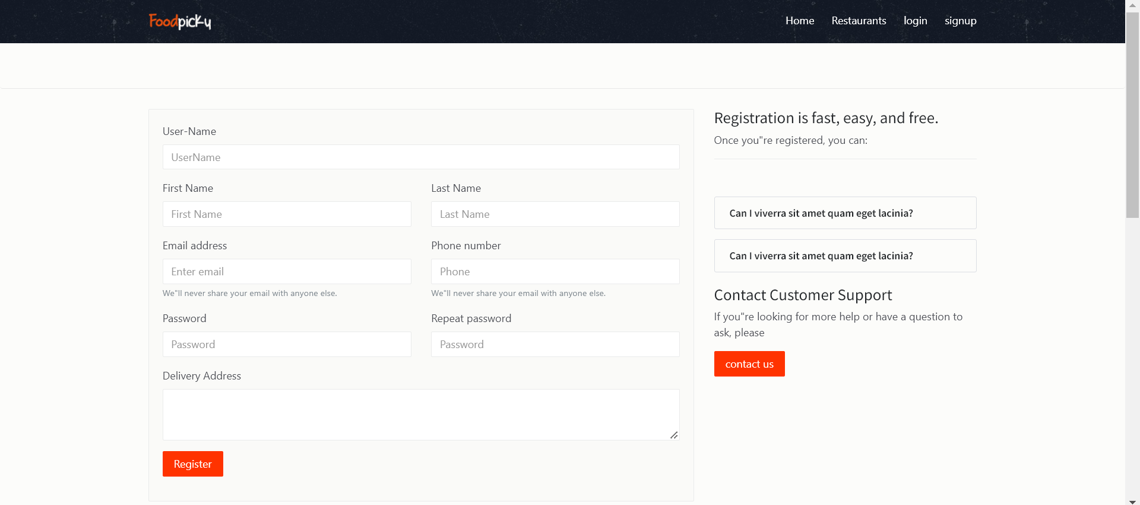

1. Environment:

Bài kiểm thử được thực hiện trên hai trình duyệt cụ thể là:

● Google chrome.

● Firefox.

2. Các thuật toán kiểm thử Black-Box Testing được sử dụng trong bài:

● Boundary value analysis technique.

● Equivalence class partitioning technique.

3. Test scenario:

● Test scenario 1:

Phone number có độ dài là 10

Mục đích: Kiểm tra giá trị hợp lệ của trường Phone number trong Sign up

Quy trình thực hiện:

- Bước 1: Chọn mục Sign up

- Bước 2: Nhập phone number

- Bước 3: Nhập các giá trị trong các fields khác

- Bước 4: Ấn nút Register

Các tình huống cần test:

- Phone number có 10 số

- Phone number khác 10 số

- Phone number chứa ký tự đặc biệt

● Test scenario 2:

Giá trị Email address định dạng là email

Mục đích: Kiểm tra định dạng của trường Email address

Quy trình thực hiện:

- Bước 1: Chọn mục Sign up

- Bước 2: Nhập Email address

- Bước 3: Nhập các giá trị trong các fields khác

- Bước 4: Ấn nút Register

Các tình huống cần test:

- Email address có dạng là email

- Email address không có dạng là email

● Test scenario 3:

Giá trị Username có độ dài từ 1 tới 30

Mục đích: Kiểm tra định dạng của trường Username

Quy trình thực hiện:

- Bước 1: Chọn mục Sign up

- Bước 2: Nhập username

- Bước 3: Nhập các giá trị trong các fields khác

- Bước 4: Ấn nút Register

Các tình huống cần test:

- Username có độ dài là 1

- Username có độ dài là 30

- Username có độ dài là 20

- Username có độ dài < 11

- Username có độ dài > 30

● Test scenario 4:

Password có độ dài từ 6 đến 10

Mục đích: Kiểm tra giá trị hợp lệ của trường Password

Quy trình thực hiện:

- Bước 1: Chọn mục Sign up

- Bước 2: Nhập password

- Bước 3: Nhập các giá trị trong các fields khác

- Bước 4: Ấn nút Register

Các tình huống cần test

- Password có độ dài là 6

- Password có độ dài là 10

- Password có độ dài là 8

- Password có độ dài < 6

- Password có độ dài > 10

Decision table:

|  |  |  |  |  |  |  |  |  |
| --- | --- | --- | --- | --- | --- | --- | --- | --- |
|  | Rule 1 | Rule 2 | Rule 3 | Rule 4 | Rule 5 | Rule 6 | Rule 7 | Rule 8 |
| Condition |  |  |  |  |  |  |  |  |
| Username, Firstname, Lastname, Delivery Address not empty | T | T | T | T | F | F | F | F |
| Email Address, Phone number đúng định dạng | T | T | F | F | T | T | F | F |
| Password >= 6 ký tự | T | F | T | F | T | F | T | F |
| Action: |  |  |  |  |  |  |  |  |
| Đăng ký thành công | X |  |  |  |  |  |  |  |
| "All fields must be Required!" |  |  |  |  | X | X | X | X |
| "invalid phone number!" |  |  | X | X |  |  | X | X |
| "Invalid email address please type a valid email!" |  |  | X | X |  |  | X | X |
| "Password Must be >=6" |  | X |  | X |  | X |  | X |